



РУПОР ИЗМЕРИТЕЛЬНЫЙ ШИРОКОПОЛОСНЫЙ
П6-125

Заводской №150720426

ФОРМУЛЯР

КНПР.464653.015 ФО


АО «СКАРД – Электроникс» является разработчиком, производителем и поставщиком широкой номенклатуры радиоэлектронной продукции.

Ознакомиться или скачать эксплуатационную документацию на антенну вы можете, отсканировав данный QR-код.

СОДЕРЖАНИЕ

Стр.

1 ОБЩИЕ УКАЗАНИЯ 4
2 ОСНОВНЫЕ СВЕДЕНИЯ ОБ ИЗДЕЛИИ 4
3 ОСНОВНЫЕ ТЕХНИЧЕСКИЕ ДАННЫЕ 4
4 ИНДИВИДУАЛЬНЫЕ ОСОБЕННОСТИ ИЗДЕЛИЯ 6
5 КОМПЛЕКТНОСТЬ 6
6 РЕСУРСЫ, СРОКИ СЛУЖБЫ И ХРАНЕНИЯ. ГАРАНТИИ ИЗГОТОВИТЕЛЯ 7
7 КОНСЕРВАЦИЯ 8
8 СВИДЕТЕЛЬСТВО ОБ УПАКОВЫВАНИИ 9
9 СВИДЕТЕЛЬСТВО О ПРИЕМКЕ 10
10 ДВИЖЕНИЕ ИЗДЕЛИЯ ПРИ ЭКСПЛУАТАЦИИ 11
11 УЧЕТ РАБОТЫ ИЗДЕЛИЯ 14
12 УЧЕТ ТЕХНИЧЕСКОГО ОБСЛУЖИВАНИЯ 16
13 УЧЕТ РАБОТЫ ПО БЮЛЛЕТЕНЯМ И УКАЗАНИЯМ 17
14 РАБОТЫ ПРИ ЭКСПЛУАТАЦИИ 18
15 ПЕРИОДИЧЕСКИЙ КОНТРОЛЬ ОСНОВНЫХ ЭКСПЛУАТАЦИОННЫХ И ТЕХНИЧЕСКИХ ХАРАКТЕРИСТИК 19
16 СВЕДЕНИЯ О ХРАНЕНИИ 20
17 РЕМОНТ 21
18 ОСОБЫЕ ОТМЕТКИ 27
19 СВЕДЕНИЯ ОБ УТИЛИЗАЦИИ 29
20 КОНТРОЛЬ СОСТОЯНИЯ ИЗДЕЛИЯ И ВЕДЕНИЯ ФОРМУЛЯРА 30
ПРИЛОЖЕНИЕ А 31
ПРИЛОЖЕНИЕ Б 33

ОБЩИЕ УКАЗАНИЯ

  - Перед эксплуатацией рупора измерительного широкополосного П6-125 (далее – рупора) необходимо ознакомиться с руководством по эксплуатации рупора.
  - Формуляр должен постоянно находиться с рупором.
  - Все записи в формуляре (ФО) делаются только чернилами, отчетливо и аккуратно. При записи в ФО не допускаются записи карандашом, смывающимися чернилами и подчистки. Неправильная запись должна быть аккуратно зачеркнута, вместо нее записана новая, заверяемая ответственным лицом. После подписи проставляют фамилию и инициалы ответственного лица (вместо подписи допускается проставлять личный штамп исполнителя).
  - Учет работы производят в тех же единицах, что и ресурс работы.
  - При передаче антенны на другое предприятие суммирующие записи по наработке заверяют печатью предприятия, передающего рупор.

ОСНОВНЫЕ СВЕДЕНИЯ ОБ ИЗДЕЛИИ

  - Наименование: Рупор измерительный широкополосный П6-125.
  - Обозначение: КНПР.464653.015.
  - Изготовитель: Акционерное Общество «СКАРД-Электроникс».
  - Адрес предприятия - изготовителя: Россия, г. Курск, ул. К. Маркса 70Б, тел./факс 8(4712)394-390.
  - Дата изготовления изделия: 18 января 2023 г.
  - Заводской номер изделия: 150720426.
  - Рупор измерительный широкополосный П6-125 внесен в государственный реестр средств измерений, регистрационный номер 58705-14 срок действия до 07.10.2024 г.
  - Сертификат соответствия № ВР 31.1.15991-2022 выданный СДС «Военный Регистр», ОССМК ООО «Центр инноваций и сертификации» удостоверяет, что СМК АО «СКАРД - Электроникс» соответствует требованиям ГОСТ Р ИСО 9001-2015 и ГОСТ РВ 0015-002-2020 применительно к разработке, производству и ремонту вооружения и военной техники; закупке, хранению и поставке продукции. Срок действия сертификата до 04.04.2025 г.

ОСНОВНЫЕ ТЕХНИЧЕСКИЕ ДАННЫЕ

  - Основные технические данные приведены в таблице 1.
Т а б л и ц а 1 – Основные технические данные
Наименование параметра | Данные  по ТУ
Диапазон частот, ГГц | от 2,0 до 18,0
Поляризация антенны:  - канал № 1  - канал № 2 | вертикальная  горизонтальная
Коэффициент усиления в диапазоне рабочих частот, дБ:  - канал №1  - канал № 2 | от 9,0 до 22  от 9,0 до 22
Пределы допускаемой погрешности измерений коэффициента усиления (канал №1, канал № 2), дБ  2  2  2  2  2  2 | ± 2,0
КСВН входа, не более:  - канал №1  - канал № 2 | 3,0  3,0
Коэффициент эллиптичности поля, дБ, не более | минус 15
Габаритные размеры (длина×ширина×высота), мм, не более | 462×208×174
Масса рупора, кг, не более | 3,10
  - Записи о контроле технических параметров изделия производятся в таблице 2. В графе таблицы «Наработка с начала эксплуатации» необходимо указывать параметр в соответствии с разделом формуляра 6 «Ресурсы, сроки службы и хранения. Гарантии изготовителя»
Т а б л и ц а 2 – Результаты контроля
Дата | Причина  контроля | Наработка с начала эксплуатации | Результат контроля |  |  | Должность, фамилия и подпись проводящего контроль

  - Изделие не содержит драгметаллов.

ИНДИВИДУАЛЬНЫЕ ОСОБЕННОСТИ ИЗДЕЛИЯ

  - При транспортировании, во избежание смещений и ударов упаковки, антенна должна быть надежно закреплена, а также защищена от воздействия атмосферных осадков в соответствии с требованиями, изложенными в руководстве по эксплуатации.
  - Не допускается перевозка в одном вагоне или кузове с антенной кислот, щелочей и подобных агрессивных материалов.
  - При эксплуатации и техническом обслуживании антенны не допускайте механических повреждений изделия.

КОМПЛЕКТНОСТЬ

  - Комплектность изделия приведена в таблице 3.

Т а б л и ц а 3 - Комплектность
Обозначение изделия | Наименование изделия | Кол. шт. | Заводской номер
КНПР.464653.015 | Рупор измерительный широкополосный П6-125 | 1 | 150720426
СВЧ-нагрузка 50 Ом | ANNE-50+(ф. Mini-Circuits)* | 1 | нет
Эксплуатационная документация
КНПР.464653.015 РЭ | Руководство по эксплуатации** | 1 | нет
КНПР.464653.015 ФО | Формуляр | 1 | нет
КНПР.464653.008 МП | Методика поверки** | 1 | нет
КНПР.464653.015 НМ | Нормы расхода материалов** | 1 | нет
Упаковка
КНПР.464966.002 | Ящик укладочный* | 1 | нет
Прочие изделия
КНПР.301421.004 | Кронштейн АК-02 для крепления рупора | 1 | нет
КНПР.301421.005 | Кронштейн для уравновешивания рупора | 1 | нет

* Поставляется по согласованию с заказчиком.
** Ознакомиться или скачать эксплуатационную документацию на антенну Вы можете, отсканировав QR-код, размещённый на второй странице Формуляра.

РЕСУРСЫ, СРОКИ СЛУЖБЫ И ХРАНЕНИЯ. ГАРАНТИИ ИЗГОТОВИТЕЛЯ

  - Ресурс П6-125 до капитального ремонта: 3(три) года.

  - Срок службы П6-125: 5 (пять) лет.

  - Срок хранения П6-125: 10 (десять) лет, в консервации в складских помещениях.

  - Указанный ресурс, срок службы и хранения действительны при соблюдении потребителем требований действующей эксплуатационной документации.

линия отреза при поставке на экспорт

  - Предприятие-изготовитель устанавливает гарантийный срок хранения 36 (тридцать шесть) месяцев, гарантийный срок эксплуатации: 18 (восемнадцать) месяцев с даты ввода П6-125 в эксплуатацию.

  - Гарантийный срок эксплуатации продлевается на период от получения рекламации до введения П6-125 в эксплуатацию силами предприятия-изготовителя.

  - Гарантии предприятия изготовителя снимаются:
- на неисправности, возникшие в результате воздействия окружающей среды (дождь, снег, град, гроза и т.п.), наступления форс-мажорных обстоятельств (пожар, наводнение, землетрясение и др.) или влияния случайных внешних факторов (броски напряжения в электрической сети и пр.):
- на неисправности, вызванные нарушением правил транспортировки, хранения и эксплуатации;
- на неисправности, вызванные ремонтом или модификацией изделия лицами, не уполномоченными на это Производителем;
- на изделие, имеющее внешние дефекты (явные механические повреждения).

Гарантийное и послегарантийное техническое обслуживание и ремонт П6-125 производит АО «СКАРД-Электроникс» по адресу:
Россия, 305021, Курск, ул. Карла Маркса 70Б,
Тел/факс: +7 (4712) 390-632, 390-786, e-mail: info@skard.ru

КОНСЕРВАЦИЯ

7.1 Сведения о консервации, расконсервации и переконсервации П6-125 записываются потребителем в таблицу 4.
Т а б л и ц а 4 - Консервация
Дата | Наименование работы | Срок действия;  годы | Должность, фамилия и подпись

СВИДЕТЕЛЬСТВО ОБ УПАКОВЫВАНИИ

Рупор измерительный  широкополосный П6-125 |  | КНПР.464653.015 |  | № 150720426
^{наименование изделия} |  | ^{обозначение} |  | ^{заводской номер}

Упакован (а): Акционерным Обществом «СКАРД – Электроникс»
наименование или код изготовителя

согласно требованиям, предусмотренным в действующей технической документации.

Слесарь-сборщик РЭАиП |  |  |  | Белоусов С.И.
^{должность} |  | ^{личная подпись} |  | ^{расшифровка подписи}
 |  | ^{число, месяц, год}

СВИДЕТЕЛЬСТВО О ПРИЕМКЕ

Рупор измерительный  широкополосный П6-125 |  | КНПР.464653.015 |  | № 150720426
^{наименование изделия} |  | ^{обозначение} |  | ^{заводской номер}

изготовлен(а) и принят(а) в соответствии с обязательными требованиями государственных стандартов, действующей технической документацией и признан(а) годным(ой) для эксплуатации.

Заместитель генерального директора по качеству - начальник ОТК и К

 |  |  |  | Ивлева Е.В.
Штамп ОТК |  | ^{личная подпись} |  | ^{расшифровка подписи}
 |  | ^{число, месяц, год}
линия отреза при поставке на экспорт

Инженер

 |  |  |  | Захаров А.М.
МП |  | ^{личная подпись} |  | ^{расшифровка подписи}  По доверенности№195 от 18 апреля 2022 г.
 |  | ^{число, месяц, год}
 |  | Заказчик (при наличии)
МП |  | ^{личная подпись} |  | ^{расшифровка подписи}
 |  | ^{число, месяц, год}
обозначение документа, по которому производится поставка

ДВИЖЕНИЕ ИЗДЕЛИЯ ПРИ ЭКСПЛУАТАЦИИ
10
10
10
10
10

Т а б л и ц а 5 – Движение изделия при эксплуатации
Дата установ-ки | Где установлено | Дата снятия | наработка |  | Причина снятия | Подпись лица, проводившего установку (снятие)
Дата установ-ки | Где установлено | Дата снятия | с начала эксплуатации | после последнего ремонта | Причина снятия | Подпись лица, проводившего установку (снятие)

Т а б л и ц а 6 – Приём и передача изделия
Дата | Состояние изделия | Основание (наименование, номер и дата документа) | Предприятие, должность и подпись |  | Примечание
Дата | Состояние изделия | Основание (наименование, номер и дата документа) | сдавшего | принявшего | Примечание
Т а б л и ц а 7 – Сведения о закреплении изделия при эксплуатации
Наименование изделия (составной части) и обозначение | Должность, фамилия и инициалы | Основание (наименование, номер и дата документа) |  | Примечание
Наименование изделия (составной части) и обозначение | Должность, фамилия и инициалы | закрепление | открепление | Примечание

УЧЕТ РАБОТЫ ИЗДЕЛИЯ

Т а б л и ц а 8 – Учёт работы изделия
Дата | Цель работы | Время |  | Продолжитель-ность работы | Наработка |  | Кто прово-дит работу | Должность, фамилия и подпись ведущего формуляр
Дата | Цель работы | начала работы | окон-чания работы | Продолжитель-ность работы | после последнего ремонта | с начала эксплуа-тации | Кто прово-дит работу | Должность, фамилия и подпись ведущего формуляр
Дата | Цель работы | Время |  | Продолжитель-ность работы | Наработка |  | Кто прово-дит работу | Должность, фамилия и подпись ведущего формуляр
Дата | Цель работы | начала работы | окон-чания работы | Продолжитель-ность работы | после последнего ремонта | с начала эксплуа-тации | Кто прово-дит работу | Должность, фамилия и подпись ведущего формуляр

УЧЕТ ТЕХНИЧЕСКОГО ОБСЛУЖИВАНИЯ

Т а б л и ц а 9 – Учёт технического обслуживания
Дата | Вид  технического обслуживания | Наработка |  | Основание (наименование, номер и дата документа) | Должность, фамилия и подпись |  | Примеча-ние
Дата | Вид  технического обслуживания | после последнего ремонта | с начала эксплуата-ции | Основание (наименование, номер и дата документа) | выполнившего работу | проверившего работу | Примеча-ние

УЧЕТ РАБОТЫ ПО БЮЛЛЕТЕНЯМ И УКАЗАНИЯМ

Т а б л и ц а 10 – Учёт работы по бюллетеням и указаниям
Номер бюллетеня  (указания) | Краткое содержание работы | Установленный срок выполнения | Дата выполнения | Должность, фамилия и подпись
 |  |  |  | выполнившего работу | проверившего работу

РАБОТЫ ПРИ ЭКСПЛУАТАЦИИ

14.1 Учет выполнения работ. Записи о внеплановых работах по текущему ремонту П6-125 при эксплуатации, включая замену отдельных составных частей П6-125, потребитель вносит в Таблицу 11.

Т а б л и ц а 11 – Учет выполнения работ
Дата | Наименование работы и причина ее выполнения | Должность, фамилия и подпись |  | Примечание
Дата | Наименование работы и причина ее выполнения | выполнившего работу | проверившего работу | Примечание

14.2. Особые замечания по эксплуатации и аварийным случаям. Потребителем в произвольной форме выполняются записи содержащие сведения об основных замечаниях по эксплуатации и данные по аварийным случаям, возникшим из-за неисправности изделия, а также о принятых мерах по их устранению.
- ПЕРИОДИЧЕСКИЙ КОНТРОЛЬ ОСНОВНЫХ ЭКСПЛУАТАЦИОННЫХ И ТЕХНИЧЕСКИХ ХАРАКТЕРИСТИК
15.1 Поверка антенны проводится в соответствии с методикой поверки КНПР.464653.008 МП.
15.2. Записи о результатах поверки потребитель вносит в Таблицу 12.

Т а б л и ц а 12 – Периодическая поверка
Наименование и единица измерения проверяемой характеристики  22  22  22  22 | Номинальное значение | Перио-дичность контроля | Результаты контроля
 | Номинальное значение | Перио-дичность контроля | Дата |  | Зна-чение | Дата |  | Зна-чение | Дата |  | Зна-чение
КСВН выхода | 3,0 | 24 мес.
Погрешность определения коэффициента усиления, дБ | ± 2,0 | 24 мес.
Заключение о годности для дальнейшей эксплуатации

КСВН выхода | 3,0 | 24 мес.
Погрешность коэффициента усиления, дБ | ± 2,0 | 24 мес.
Заключение о годности для дальнейшей эксплуатации

КСВН выхода | 3,0 | 24 мес.
Погрешность определения коэффициента усиления, дБ | ± 2,0 | 24 мес.
Заключение о годности для дальнейшей эксплуатации

СВЕДЕНИЯ О ХРАНЕНИИ

Т а б л и ц а 13 - Хранение
Дата |  | Условия хранения | Вид хранения | Примечание
приемки на хранение | снятия с хранения | Условия хранения | Вид хранения | Примечание

РЕМОНТ

КРАТКИЕ ЗАПИСИ О ПРОИЗВЕДЕННОМ РЕМОНТЕ
 |  |  |  |  | №
^{наименование изделия} |  | ^{обозначение} |  |  | ^{заводской номер}
^{предприятие} |  | ^{дата}
Наработка с начала эксплуатации
 |  | параметр, характеризующий ресурс или срок службы
Наработка после последнего ремонта
 |  | параметр, характеризующий ресурс или срок службы
Причина поступления в ремонт
Сведения о произведенном ремонте
 |  | вид ремонта и краткие сведения о ремонте

ДАННЫЕ ПРИЕМО-СДАТОЧНЫХ ИСПЫТАНИЙ

Свидетельство о приемке и гарантии
 |  |  |  |  |  |  | №
^{наименование изделия} |  |  | ^{обозначение} |  |  |  | ^{заводской номер}
^{вид ремонта} |  |  | наименование предприятия, условное обозначение
согласно
^{вид документа}
Принят(а) в соответствии с обязательными требованиями государственных стандартов, действующей технической документацией и признан(а) годным(ой) для эксплуатации.
Ресурс до очередного ремонта
 |  |  |  | параметр, определяющий ресурс
в течение срока службы |  |  |  | лет
(года), в том числе срок хранения
 |  |  |  | ^{условия хранения лет (года).}
Исполнитель ремонта гарантирует соответствие изделия требованиям действующей технической документации при соблюдении потребителем требований действующей эксплуатационной документации.
 |  | Начальник ОТК
Штамп ОТК
 |  |  |  | ^{личная подпись} |  |  | ^{расшифровка подписи}
 |  |  |  | ^{число, месяц, год}

КРАТКИЕ ЗАПИСИ О ПРОИЗВЕДЕННОМ РЕМОНТЕ
 |  |  |  |  | №
^{наименование изделия} |  | ^{обозначение} |  |  | ^{заводской номер}
^{предприятие} |  | ^{дата}
Наработка с начала эксплуатации
 |  | параметр, характеризующий ресурс или срок службы
Наработка после последнего ремонта
 |  | параметр, характеризующий ресурс или срок службы
Причина поступления в ремонт
Сведения о произведенном ремонте
 |  | вид ремонта и краткие сведения о ремонте

ДАННЫЕ ПРИЕМО-СДАТОЧНЫХ ИСПЫТАНИЙ

Свидетельство о приемке и гарантии
 |  |  |  |  |  | №
^{наименование изделия} |  | ^{обозначение} |  |  |  | ^{заводской номер}
^{вид ремонта} |  | наименование предприятия, условное обозначение
согласно
 |  | ^{вид документа}
Принят(а) в соответствии с обязательными требованиями государственных стандартов, действующей технической документацией и признан(а) годным(ой) для эксплуатации.
Ресурс до очередного ремонта
 |  |  | ^{параметр, определяющий ресурс}
в течение срока службы |  |  | лет
(года), в том числе срок хранения
 |  |  | ^{условия хранения лет (года).}
Исполнитель ремонта гарантирует соответствие изделия требованиям действующей технической документации при соблюдении потребителем требований действующей эксплуатационной документации.
 | Начальник ОТК
Штамп ОТК
Штамп ОТК |  |  | ^{личная подпись} |  |  | ^{расшифровка подписи}
 |  |  | ^{число, месяц, год}

КРАТКИЕ ЗАПИСИ О ПРОИЗВЕДЕННОМ РЕМОНТЕ
 |  |  |  |  | №
^{наименование изделия} |  | ^{обозначение} |  |  | ^{заводской номер}
^{предприятие} |  | ^{дата}
Наработка с начала эксплуатации
 |  | параметр, характеризующий ресурс или срок службы
Наработка после последнего ремонта
 |  | параметр, характеризующий ресурс или срок службы
Причина поступления в ремонт
Сведения о произведенном ремонте
 |  | вид ремонта и краткие сведения о ремонте

ДАННЫЕ ПРИЕМО-СДАТОЧНЫХ ИСПЫТАНИЙ

Свидетельство о приемке и гарантии
 |  |  |  |  |  | №
^{наименование изделия} |  | ^{обозначение} |  |  |  | ^{заводской номер}
^{вид ремонта} |  | наименование предприятия, условное обозначение
согласно
 |  | ^{вид документа}
Принят(а) в соответствии с обязательными требованиями государственных стандартов, действующей технической документацией и признан(а) годным(ой) для эксплуатации.
Ресурс до очередного ремонта
 |  |  | параметр, определяющий ресурс
в течение срока службы |  |  | лет
(года), в том числе срок хранения
 |  |  | ^{условия хранения лет (года).}
Исполнитель ремонта гарантирует соответствие изделия требованиям действующей технической документации при соблюдении потребителем требований действующей эксплуатационной документации.
 | Начальник ОТК
Штамп ОТК
Штамп ОТК |  |  | ^{личная подпись} |  |  | ^{расшифровка подписи}
 |  |  | ^{число, месяц, год}

ОСОБЫЕ ОТМЕТКИ

СВЕДЕНИЯ ОБ УТИЛИЗАЦИИ

  - После принятия решения о невозможности восстановления П6-125 или выработки ресурса изделие подлежит утилизации. Изделие разбирается.
  - Особых мер безопасности при выполнении указанных работ не требуется. При проведении работ по утилизации П6-125 следует руководствоваться действующими на предприятии нормативными документами по безопасности труда, правилами технической эксплуатации электроприборов и правилами техники безопасности при эксплуатации электроприборов.

КОНТРОЛЬ СОСТОЯНИЯ ИЗДЕЛИЯ И ВЕДЕНИЯ ФОРМУЛЯРА

Т а б л и ц а 15 – Контроль состояния изделия и ведения формуляра
Дата | Вид контроля | Должность проверяющего | Заключение и оценка проверяющего |  | Подпись проверяющего | Отметка об устранении замечания и подпись
Дата | Вид контроля | Должность проверяющего | по состоянию изделия | по ведению формуляра | Подпись проверяющего | Отметка об устранении замечания и подпись

ПРИЛОЖЕНИЕ А
График зависимости коэффициента усиления рупора измерительного широкополосного П6-125 от частоты

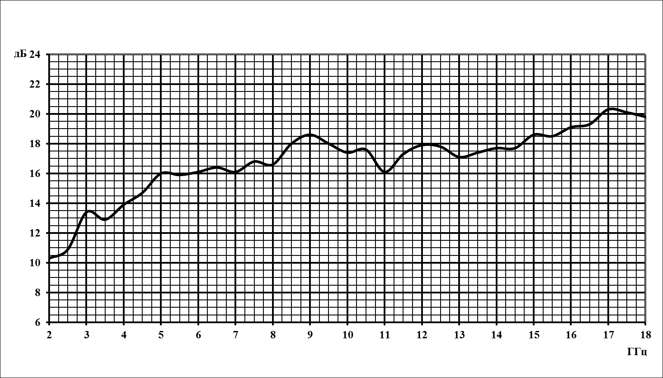
Изделие: Рупор П6-125 зав. №150720426, канал № 1

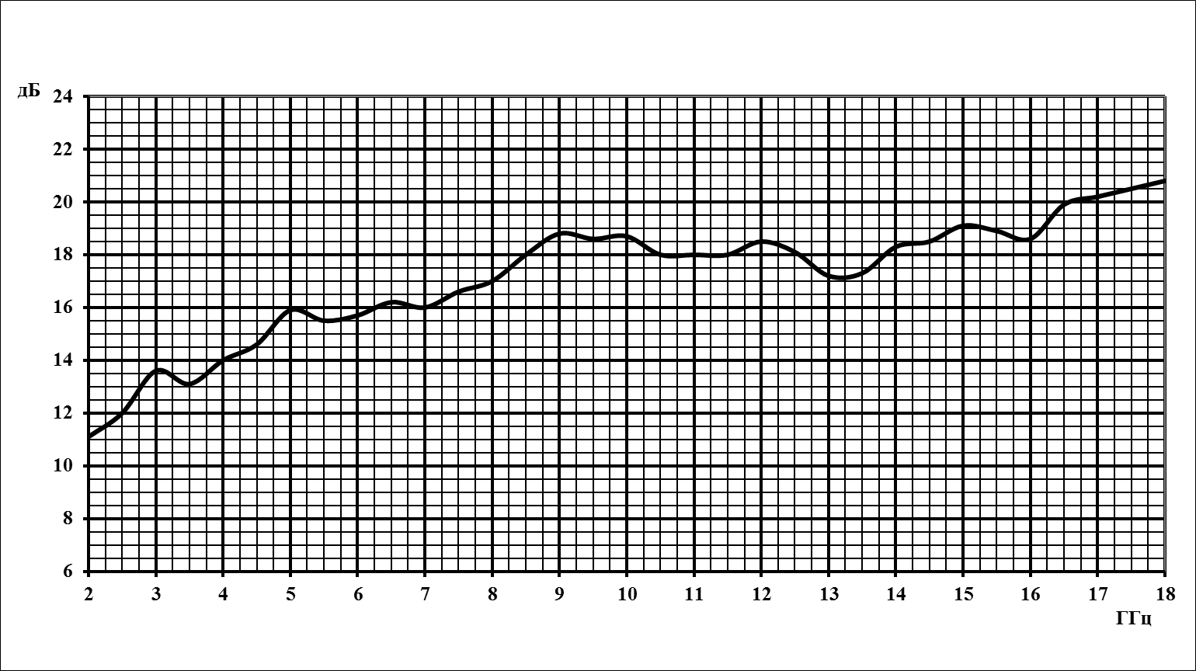
Изделие: Рупор П6-125 зав. №150720426, канал № 2

ПРИЛОЖЕНИЕ Б

Значения коэффициента усиления антенны П6-125 зав.№150720426
в зависимости от частоты

ГГц | Канал 1, дБ | Канал 2, дБ
2,0 | 10,3 | 11,1
2,5 | 10,9 | 12,0
3,0 | 13,4 | 13,6
3,5 | 12,9 | 13,1
4,0 | 13,9 | 14,0
4,5 | 14,7 | 14,6
5,0 | 16,0 | 15,9
5,5 | 15,9 | 15,5
6,0 | 16,1 | 15,7
6,5 | 16,4 | 16,2
7,0 | 16,1 | 16,0
7,5 | 16,8 | 16,6
8,0 | 16,6 | 17,0
8,5 | 18,0 | 18,0
9,0 | 18,6 | 18,8
9,5 | 18,0 | 18,6
10,0 | 17,4 | 18,7
10,5 | 17,6 | 18,0
11,0 | 16,1 | 18,0
11,5 | 17,3 | 18,0
12,0 | 17,9 | 18,5
12,5 | 17,8 | 18,1
13,0 | 17,1 | 17,2
13,5 | 17,4 | 17,3
14,0 | 17,7 | 18,3
14,5 | 17,7 | 18,5
15,0 | 18,6 | 19,1
15,5 | 18,5 | 18,9
16,0 | 19,1 | 18,6
16,5 | 19,3 | 19,9
17,0 | 20,3 | 20,2
17,5 | 20,1 | 20,5
18,0 | 19,8 | 20,8

Итого в формуляре пронумеровано листов |  | 33
Заместитель генерального директора по качеству начальник ОТК и К |  |  |  | Ивлева Е.В.
Штамп ОТК |  | ^{личная подпись} |  | ^{расшифровка подписи}
 |  | ^{число, месяц, год}

